*leerkrachtenbundel*

**Titel: chemische bindingen (sciencephoto)**

Leerplandoel:

D/2024/13.758/054  
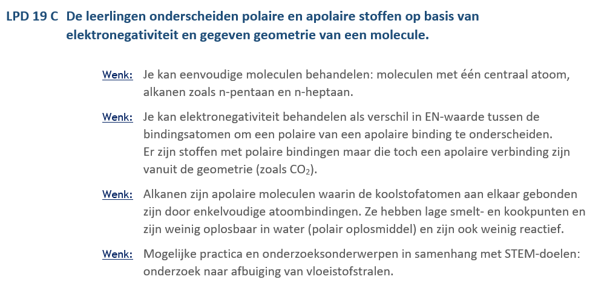

Stappenplan:

1. Bekijk de filmpjes bij elke oefening en beantwoord de bijhorende vragen.
2. Als je alle vragen hebt ingevuld, dan sla je dit document op en stuur je dit door naar het volgende e-mailadres: [myrthe.gutschoven@student.ucll.be](mailto:myrthe.gutschoven@student.ucll.be)
3. De punten komen in de loop van de week tevoorschijn op smartschool. De verbetering krijg je volgende les mee.

Oefeningen

1. Bekijk de simulatie (zie link) en beantwoord de bijhorende vragen. /8

Link: <https://www.sciencephoto.com/media/736204/view>

1. Wat is de chemische formule van keukenzout?

NaCl

1. Wat gebeurt er als het keukenzout terecht komt in het water?

Het keukenzout dissocieert in Na+-ionen en Cl—ionen, die omgeven worden door watermoleculen. De ionen worden van elkaar gescheiden door de sterke reactie tussen de watermoleculen en de ionen.

1. Welk soort binding heeft keukenzout? Welke verbinding hebben we dan?

Ionbinding, ionverbinding

1. Ontstaan er ionen? Zo ja, welke?

Na+-ionen en Cl—ionen.

1. Leg uit wat het woord ‘ionisatie’ betekent.

Ionisatie is een proces waarbij een molecule wordt omgezet in geladen deeltjes dat we ionen noemen, dit komt door het verlies of opname van elektronen. Verlies van elektronen 🡪 krijgen positief ion, opname van elektronen 🡪 krijgen negatief ion.

1. Als we een atoombinding in water doen vindt er geen dissociatie, maar ionisatie plaats.
2. Wat is het verschil tussen beide processen?

Ionisatie treedt op wanneer moleculen die oorspronkelijk geen ionen bevatten, ionen vormen in een oplossing. Terwijl bij dissociatie de ionen, die al aanwezig zijn, door het oplosmiddel uit elkaar worden getrokken.

1. Bekijk de simulatie (zie link) en beantwoord de bijhorende vragen.

Link: <https://www.sciencephoto.com/media/708698/view> /6

1. Geef de definitie van ‘vanderwaalskrachten’.

Het zijn zwakke aantrekkingskrachten tussen moleculen die ontstaan door dipolen in die moleculen.

1. Geef nog een ander voorbeeld van een intermoleculaire kracht.

Londondispersiekrachten

1. Wat gebeurt er in het filmpje met de ladingen?

De positieve lading van het ene molecuul wordt aangetrokken door de negatieve lading van het ander molecuul.

1. Welke krachten zijn sterker, dipoolkrachten of londonkrachten? Leg het uit door volgende begrippen te gebruiken: polaire- en apolaire moleculen, energie, kook- en smeltpunten.

Dipoolkrachten zijn sterker dan londonkrachten, die zowel in polaire als in apolaire moleculen aanwezig zijn. het kost veel meer energie om ze te verbreken, vandaar dat dipoolmoleculen ook een veel hoger smelt- en kookpunt heeft.

1. Bekijk de simulatie (zie link) en beantwoord de bijhorende vragen.

Link: <https://www.sciencephoto.com/media/516061/view> /3

1. Welke kracht wordt in het filmpje getoond?

Waterstofbrugkrachten

1. Wanneer ontstaat deze kracht?

Ze ontstaan bij polaire moleculen die waterstof gebonden hebben op een sterk elektronegatief element.

1. Bekijk de simulatie (zie link) en beantwoord de bijhorende vragen.  
   Link: <https://www.sciencephoto.com/media/639731/view> /2
2. Zien we tijdens de animatie dat hexaan oplost in het water? Hoe zou dit komen?

Hexaan lost niet op in water, want water is een polair molecuul en hexaan een apolaire. Een polaire stof lost niet op in een apolaire stof en omgekeerd.

1. Bekijk de simulatie (zie link) en beantwoord de bijhorende vragen.  
   Link: <https://www.sciencephoto.com/media/950199/view> /5
2. ethanol en hexaan mengen volledig met elkaar. Waar of niet waar, geef uitleg door gebruik te maken van volgende woorden: apolair, polair, hydroxylgroep, waterstofbruggen en ethylgroep.

Niet volledig. Hexaan is een apolaire stof en ethanol heeft zowel een polaire OH-groep als een apolaire ethylgroep. Door de hydroxylgroep kan ethanol waterstofbruggen vormen. Hexaan kan makkelijk mengen met een deel van het ethanol, namelijk de ethylgroep. Beide zijn apolair, een apolaire stof lost makkelijk op in een andere apolaire stof. De OH-groep van ethanol gaat moeilijk mengen met het hexaan, een polaire stof lost niet goed op in een apolaire stof.

1. mengt ethanol zich beter met water of met hexaan? Geef uitleg.

* Water = sterk polair
* Hexaan = apolair
* Ethanol = heeft een polaire OH-groep (waterstofbrugkrachtren) en apolaire ethylgroep. De OH-groep heeft een hele sterke polariteit, hier kan de ethylgroep niet tegenop. 🡪 eerder een polair molecuul

Omdat ethanol dus eerder een polair molecuul is, gaat deze beter oplossen in water. Polair lost goed op in polair, apolair lost goed op in apolair, polair lost niet op in apolair. (en omgekeerd)